Resolución del Pleno del Instituto de Transparencia, Acceso a la Información Pública y Protección de Datos Personales del Estado de México y Municipios, con domicilio en Metepec, Estado de México, a ocho de diciembre de dos mil veintiuno.

VISTO el expediente electrónico formado con motivo del recurso de revisión número 04970/INFOEM/IP/RR/2021, interpuesto por el C. xxxxxxxxxxxxxxxxxxxxxxx, en lo sucesivo el Recurrente, en contra de la respuesta del Sistema de Agua Potable Alcantarillado y Saneamiento de Ecatepec de Morelos, en lo subsecuente el Sujeto Obligado, se procede a dictar la presente resolución.

A N T E C E D E N T E S

PRIMERO. De la Solicitud de Información.
Con fecha tres de septiembre de dos mil veintiuno, la Recurrente presentó mediante el Sistema de Acceso a la Información Mexiquense (SAIMEX), solicitud de información registrada con el número de expediente 00041/OASECATEPE/IP/2021, mediante la cual solicitó información en el tenor siguiente:

“Respuesta que incluya la solución a la problemática dirigida al Ing. Mario Luna Escaname, Director General del Organismo Público Descentralizado para la Prestación del Servicio de Agua Potable y Alcantarillado y Saneamiento de Ecatepec de Morelos, de fecha 6 de abril de 2021 con número de folio 17885.” [Sic]

A su solicitud anexó un documento denominado SOLICITUD SAPASE.pdf, el cual consta de cuatro fojas que en lo medular contiene la solicitud remitida por el ahora Recurrente, al Organismo Público Descentralizado para la Prestación del Servicio del Agua Potable Alcantarillado y Saneamiento de Ecatepec de Morelos, en el cual informa que no recibe agua en la toma de su casa, asimismo que las bombas de SAPASE no abastecen en su ubicación, por lo tanto solicita se haga una investigación, reparaciones, mantenimiento y gestiones necesarias para que sea reestablecido el suministro de agua potable directamente a la conexión de su domicilio.

Modalidad de entrega: El ahora Recurrente fue omiso en seleccionar opción de modalidad de entrega, sin embargo en sus datos se encuentra agregado su correo electrónico, por lo tanto la entrega será vía Sistema de Acceso a la Información del Estado de México y correo electrónico.


A su solicitud anexó un documento denominado

SEGUNDO. De la prórroga del Sujeto Obligado.
En fecha veintisiete de septiembre de dos mil veintiuno, el Sujeto Obligado hizo del conocimiento del Recurrente que el plazo para entregar la información solicitada se había prorrogado por siete días en los siguientes términos:

“Con fundamento en el artículo 163 de la Ley de Transparencia y Acceso a la Información Pública del Estado de México y Municipios, se le hace de su conocimiento que el plazo de 15 días hábiles para atender su solicitud de información ha sido prorrogado por 7 días en virtud de las siguientes razones:

Justificante adjunto

ING MARIO LUNA ESCANAME
Responsable de la Unidad de Transparencia” (Sic)

TERCERO. De la respuesta del Sujeto Obligado.
De las constancias que obran en el expediente electrónico, se observa que el día seis de octubre de dos mil veintiuno, el Sujeto Obligado dio respuesta a la solicitud de información, manifestando lo siguiente:

“En respuesta a la solicitud recibida, nos permitimos hacer de su conocimiento que con fundamento en el artículo 53, Fracciones: II, V y VI de la Ley de Transparencia y Acceso a la Información Pública del Estado de México y Municipios, le contestamos que:
En respuesta a la solicitud recibida, nos permitimos hacer de su conocimiento que con fundamento en el artículo 53, Fracciones: II, V y VI de la Ley de Transparencia y Acceso a la Información Pública del Estado de México y Municipios, le contestamos que: De conformidad con el artículo 6º fracción II, 8º y 16º párrafo primero de la constitución política de los Estados Unidos Mexicanos; el artículos 4º y 5º de la constitución del Estado Libre y soberano de México; artículo 5, 31 fracción IV de la Ley Orgánica Municipal, articulo 37, 38 de la Ley del Agua para el Estado de México y Municipios, artículo 1.41 del Código Administrativo del Estado de México, artículos 3 fracción XLIV, 12, segundo párrafo, 15, 16, 23, fracción IV, 24 fracción VIII, 50, 51, 52, 53 fracciones II, III, IV, V de la Ley de Transparencia y Acceso a la Información Pública del Estado de México y Municipios, referente a su solicitud de información con número 00041/OASECATEPE/IP/2021; relativo a su petición de información en la que a la letra dice: Respuesta que incluya la solución a la problemática dirigida al Ing. Mario Luna Escaname, Director General del Organismo Público Descentralizado para la Prestación del Servicio de Agua Potable y Alcantarillado y Saneamiento de Ecatepec de Morelos, de fecha 6 de abril de 2021 con número de folio 17885…Sic Por lo anterior me permito remitir a usted un archivo PDF en el cual encontrara la respuesta a su solicitud, proporcionada por la Dirección Técnica de Construccion, Operación y Mantenimiento del O.P.D. S.A.P.A.S.E. Sin más por el momento, quedo de usted esperando que le sea de utilidad dicha información.

ATENTAMENTE
ING MARIO LUNA ESCANAME” (Sic)

A su respuesta se anexó el documento electrónico denominado “RESPUESTA00041.pdf”, el cual no se reproduce por ser del conocimiento de ambas partes; no obstante, se hará referencia de su contenido en el estudio correspondiente.

CUARTO. Del recurso de revisión.
Inconforme con la respuesta emitida por el Sujeto Obligado, el Recurrente interpuso el presente recurso de revisión el día seis de octubre de dos mil veintiuno, el cual se registró con el expediente número 04970/INFOEM/IP/RR/2021, en el cual la particular manifestó lo siguiente:

Acto Impugnado:
“Se solicitó mediante oficio de fecha 6 de abril de 2021, recibido en las oficinas del Director General del Organismo Público Descentralizado para la Prestación del Servicio de Agua Potable Alcantarillado y Saneamiento de Ecatepec de Morelos, el mismo día con folio de recepción 17885, una solución sustentada en investigaciones, reparaciones, mantenimientos y gestiones necesarias y pertinentes por la falta de agua en mi domicilio, toda vez que el agua es un derecho humano que a pesar de que se cumple con el pago, nunca llega a la toma directa, el líquido vital es completamente nulo y más ahora como medida de prevención sanitaria ante el COVID 19, sin embargo, tengo vecinos que si tienen agua. Solicité las reparaciones necesarias para que tenga dicho líquido vital. "(Sic)

Razones o Motivos de Inconformidad:
“Nunca me respondieron el oficio que envíe de fecha 6 de abril de 2021; Fue absolutamente ignorado. Mediante esta plataforma, me notificaron de la aprobación de una prórroga para dar respuesta a mi solicitud, la cual estaba fundada en justificaciones que mencionaron estaban en archivo adjunto y no lo anexaron, luego entonces, no conocí dichas justificaciones que sustentaban la aprobación de la prórroga. En la respuesta emitida a través de esta plataforma, mencionan la construcción de un pozo que reestablecerá el servicio de agua en mi colonia, sin embargo, no mencionan un plazo en que este servicio se podrá reestablecer, ni una solución alternativa para que pueda tener el servicio de agua (que se paga año con año), en tanto terminan los trabajos del pozo mencionado, como por ejemplo, abastecerme de agua suficiente para las necesidades BASICAS (dos pipas a la semana). Fueron trabajadores de SAPASE e hicieron un hoyo muy profundo abajo de la banqueta de mi domicilio (no repararon nada) y nunca regresaron a repararlo, y cada que pasan los coches y camiones, hacen el hoyo más grande y representa un peligro para nosotros que somos personas de la tercera edad y para cualquier persona que circula por ahí.” (Sic)

Como anexo, el Recurrente remitió nuevamente el documento “SOLICITUD SAPASE.pdf” y agregó “RESPUESTA00041 DE SAPASE.pdf”.

QUINTO. Del turno y admisión del recurso de revisión.
Medio de impugnación que le fue turnado al Comisionado José Martínez Vilchis, por medio del sistema electrónico en términos del numeral 185 fracción I de la Ley de Transparencia y Acceso a la información Pública del Estado de México y Municipios, del cual recayó acuerdo de admisión en fecha doce de octubre de dos mil veintiuno, otorgándose en él un plazo de siete días para que las partes manifestaran lo que a su derecho corresponda en términos del numeral ya citado.

SEXTO. De la etapa de instrucción.
Así, una vez abierta la etapa de instrucción, en el sumario se observa que el Sujeto Obligado, fue omiso en rendir informe justificado. Por otra parte, se observa que el Recurrente emitió manifestaciones agregado para dicho acto el documento denominado “xxxxxxxxxxxxxxxxxxxxx.pdf”.

SÉPTIMO. Del cierre de instrucción.
Así, una vez transcurrido el término legal, se decretó el cierre de instrucción en fecha veintisiete de octubre de dos mil veintiuno, en términos del artículo 185 Fracción VI de la Ley de Transparencia y Acceso a la Información Pública del Estado de México y Municipios, iniciando el término legal para dictar resolución definitiva del asunto.

OCTAVO. De la ampliación del término para resolver.
En fecha veinticinco de noviembre de dos mil veintiuno, se amplió el término para resolver el recurso de revisión en términos del artículo 181 párrafo tercero de la Ley de Transparencia y Acceso a la Información Pública del Estado de México y Municipios por un plazo de quince días hábiles.

C O N S I D E R A N D O

PRIMERO. De la competencia.
Este Instituto de Transparencia, Acceso a la Información Pública y Protección de Datos Personales del Estado de México, es competente para conocer y resolver el presente recurso de revisión interpuesto por el Recurrente conforme a lo dispuesto en los artículos 6, apartado A, fracción IV de la Constitución Política de los Estados Unidos Mexicanos; 5, párrafos trigésimo, trigésimo primero y trigésimo segundo, fracciones IV y V, de la Constitución Política del Estado Libre y Soberano de México; artículos 1, 2 fracción II, 13, 29, 36 fracciones I y II, 176, 178, 179, 181 párrafo tercero y 185 de la Ley de Transparencia y Acceso a la Información Pública del Estado de México y Municipios; y 10, 7, 9 fracciones I y XXIV, y 11 del Reglamento Interior del Instituto de Transparencia, Acceso a la Información Pública y Protección de Datos Personales del Estado de México y Municipios.

SEGUNDO. Sobre los alcances del recurso de revisión.
Derivado de la impugnación realizada, es menester señalar que el recurso de revisión inmerso en la Ley de Transparencia vigente en la entidad, tiene el fin y alcance que señalan los numerales 176, 179, 181 párrafo cuarto, 194 y 195 y demás aplicables de la Ley de Transparencia y Acceso a la Información Pública del Estado de México y Municipios vigente, el cual será analizado conforme a las actuaciones que obren en el expediente electrónico, con la finalidad de reparar cualquier posible afectación al derecho de acceso a la información pública y garantizando el principio rector de máxima publicidad.

TERCERO. De las causas de improcedencia.
En el procedimiento de acceso a la información y de los medios de impugnación de la materia, se advierten diversos supuestos de procedibilidad que deben estudiarse con la finalidad de dar cumplimiento a los principios de legalidad y objetividad inmersos en el artículo 9 de Ley de Transparencia y Acceso a la Información Pública del Estado de México y Municipios, en correlación con la seguridad jurídica que debe generar lo actuado ante este Organismo garante.

Por lo anterior, es una facultad legal entrar al estudio de las causas de improcedencia que hagan valer las partes o que se adviertan de oficio por este Resolutor y por ende objeto de análisis previo al estudio de fondo del asunto; presupuestos procesales de inicio o trámite de un proceso que dotan de seguridad jurídica las resoluciones, máxime que es una figura procesal adoptada en la ley de la materia, la cual permite dilucidar alguna causal que impida el estudio y resolución, cuando una vez admitido el recurso de revisión se advierta una causa de improcedencia que permita sobreseerlo, sin estudiar el fondo del asunto.

Así las cosas, en la especie, no se actualiza ninguna causa de improcedencia de las referidas en el artículo 191 de la Ley de Transparencia y Acceso a la Información Pública del Estado de México y Municipios, encontrándose actualizados todos los presupuestos procesales para atender el fondo del asunto, en los términos del considerando posterior.

CUARTO. Estudio y resolución del asunto.
El análisis y resolución del presente recurso, se funda en el contenido íntegro de las actuaciones que obran en el expediente electrónico, para así estar en posibilidad este Órgano Colegiado de dictar el fallo correspondiente conforme a derecho, tomando en consideración los elementos aportados por las partes y respetando en todo momento al principio de máxima publicidad consagrado en nuestra Constitución Federal, Local y demás leyes aplicables en la materia, así como en los tratados internacionales en los que el Estado Mexicano sea parte, en concordancia con el párrafo tercero del artículo 1 de la Constitución Federal y el diverso 8 de la Ley de Transparencia local.

Por tanto, es conveniente recordar que el hoy Recurrente requirió del Sujeto Obligado la respuesta a la problemática presentada al Ingeniero Mario Luna Escaname, Director General del Organismo Público Descentralizado para la Prestación del Servicio de Agua Potable y Alcantarillado y Saneamiento de Ecatepec de Morelos, de fecha 6 (seis) de abril de 2021 (dos mil veintiuno), con número de folio 17885, en el cual informa que a partir del mes de agosto de 2020, el suministro de agua potable es nulo en su domicilio, asimismo, da a conocer que dependía 100% del servicio de pipas de agua que provee SAPASE, los cuales enviaba una pipa por semana, sin embargo sigue sin el servicio de agua potable de la red hidráulica y las pipas de agua tampoco lo abastecen, aunado a lo anterior, el ahora Recurrente tuvo a bien informar que realiza el pago anual a SAPASE, por último hace referencia que solicita la amable intervención a fin de que se realicen las investigaciones, reparaciones, mantenimiento y gestiones necesarias a fin de que se reestablezca el servicio de suministro de agua potable en su domicilio, asimismo ajunta un recibo de pago al SAPASE, según se observa en el documento anexo a la solicitud de información:
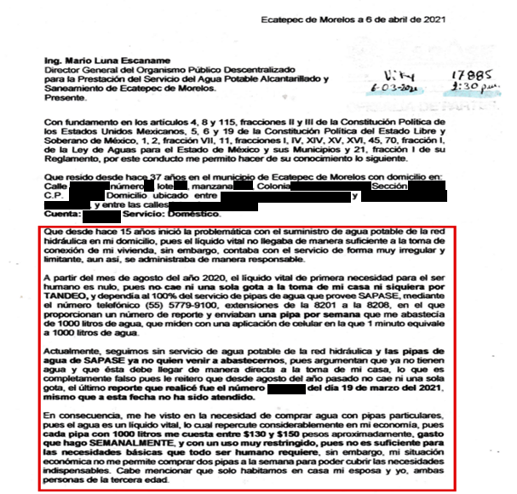
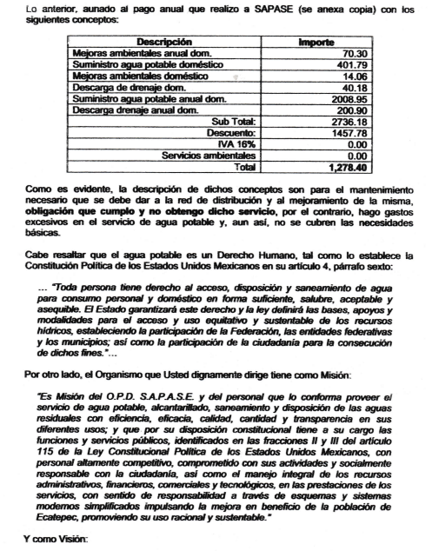

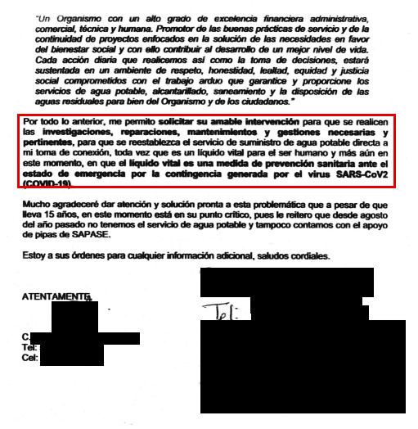
A dicha solicitud, el Sujeto Obligado respondió mediante el oficio DTCOM/520/2021 de fecha cuatro de octubre de dos mil veintiuno, signado por el Director Técnico de Construcción Operación y Mantenimiento, con el que se le informó a la particular que, en atención a su solicitud, se informa que próximamente será puesto en operación el Pozo Quetzalcóatl el cual reforzará el suministro en dicha colonia, asimismo, tiene a bien mencionar que la obra se encuentra a cargo de la CAEM con recurso que solicitó el Presidente Municipal al Congreso Estatal. Del mismo modo, en el documento electrónico remitido en respuesta, el Director General del O. P. D. S. A. P. A. S. E., remite al ahora Recurrente un archivo PDF en el cual se encontrará la respuesta proporcionada por la dirección técnica de Construcción, Operación y Mantenimiento del O. P. D. S. A. P. A. S. E., tal como se muestra a continuación:

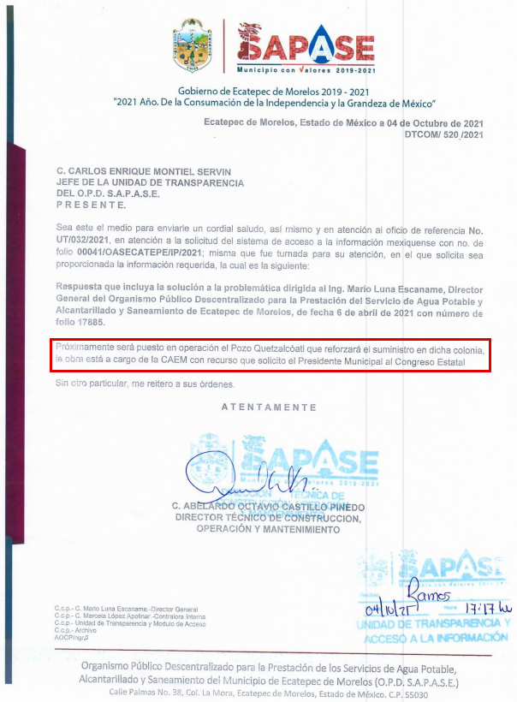
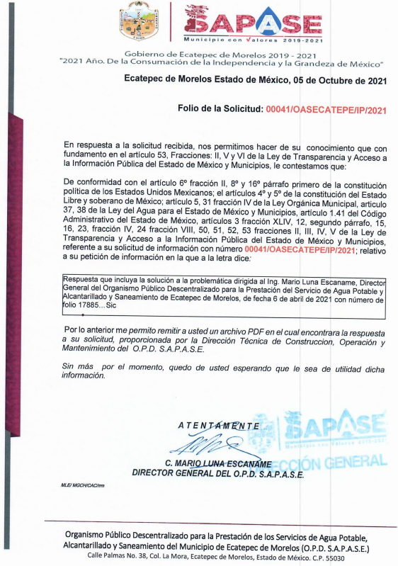
Ante dicha respuesta, el Recurrente consideró que su derecho a la información pública había sido conculcado, por lo que interpuso el recurso de revisión al rubro citado, manifestando que “Se solicitó mediante oficio de fecha 6 de abril de 2021, recibido en las oficinas del Director General del Organismo Público Descentralizado para la Prestación del Servicio de Agua Potable Alcantarillado y Saneamiento de Ecatepec de Morelos, el mismo día con folio de recepción 17885, una solución sustentada en investigaciones, reparaciones, mantenimientos y gestiones necesarias y pertinentes por la falta de agua en mi domicilio, toda vez que el agua es un derecho humano que a pesar de que se cumple con el pago, nunca llega a la toma directa, el líquido vital es completamente nulo y más ahora como medida de prevención sanitaria ante el COVID 19, sin embargo, tengo vecinos que si tienen agua. Solicité las reparaciones necesarias para que tenga dicho líquido vital.”, sin embargo las apreciaciones del Recurrente son infundadas ya que en la solicitud de información plasmo lo siguiente “…Respuesta que incluya la solución a la problemática dirigida al Ing. Mario Luna Escaname, Director General del Organismo Público Descentralizado para la Prestación del Servicio de Agua Potable y Alcantarillado y Saneamiento de Ecatepec de Morelos, de fecha 6 de abril de 2021 con número de folio 17885.”, de estas manifestaciones es claro que el solicitante, mediante recurso de revisión pretende ampliar sus requerimientos, inconformándose con nuevos requerimientos, respecto a lo requerido originalmente, siendo el caso que pretende ampliar lo solicitado de origen, emanando lo que en la teoría jurídica se le denomina como plus petitio; por lo que, dichas razones y motivos de inconformidad son inoperantes.
Sirve de apoyo a lo anterior por analogía, la Jurisprudencia No. 29 visible a foja 19 del Apéndice al Semanario Judicial de la Federación 1917-1995, Torno VI, Materia Común, Primera Parte, Tesis de la Suprema Corte de Justicia, que enseña:
"AGRAVIOS EN LA REVISION. DEBEN ESTAR EN RELACION DIRECTA CON LOS FUNDAMENTOS Y CONSIDERACIONES DE LA SENTENCIA.- Los agravios deben estar en relación directa e inmediata con los fundamentos contenidos en la sentencia que se recurre, y forzosamente deben contener, no sólo la cita de las disposiciones legales que se estimen infringidas y su concepto, sino también la concordancia entre aquellas, este y las consideraciones que fundamenten esa propia sentencia, pues de adoptar lo contrario, resultaría la introducción de nuevas cuestiones en la revisión, que no constituyen su materia, toda vez que esta se limita al estudio integral del fallo que se combate, con vista de los motivos de inconformidad que plantean los recurrentes."

Así entonces dichas manifestaciones no serán materia de estudio, no obstante se dejan a salvo los derechos del particular, si es que así lo desea, podrá suscribir una nueva solicitud de información.

Ahora bien por lo que respecta a la respuesta emitida, es dable señalar que para tener por satisfecho el derecho de acceso a la información pública implica que cualquier persona conozca la información contenida en los documentos que se encuentren en los archivos de los Sujetos Obligados.

Así que la obligación de acceso a la información se tendrá por cumplida cuando el solicitante tenga a su disposición la información requerida, o cuando realice su consulta en el lugar que ésta se localice, conforme a los artículos 3, fracción XI, XII4, 12 y 24 último párrafo de la Ley de Transparencia y Acceso a la Información Pública del Estado de México y Municipios:

“Artículo 3. Para los efectos de la presente Ley se entenderá por:
…
XI. Documento: Los expedientes, reportes, estudios, actas, resoluciones, oficios, correspondencia, acuerdos, directivas, directrices, circulares, contratos, convenios, instructivos, notas, memorandos, estadísticas o bien, cualquier otro registro que documente el ejercicio de las facultades, funciones y competencias de los sujetos obligados, sus servidores públicos e integrantes, sin importar su fuente o fecha de elaboración. Los documentos podrán estar en cualquier medio, sea escrito, impreso, sonoro, visual, electrónico, informático u holográfico;
XII. Documento electrónico: Al soporte escrito con caracteres alfanuméricos, archivo de imagen, video, audio o cualquier otro formato tecnológicamente disponible, que contenga información en lenguaje natural o convencional, intercambiado por medios electrónicos, con el que sea posible dar constancia de un hecho y que esté signado con la firma electrónica avanzada y/o en el que se encuentre plasmado el sello electrónico;
…
Artículo 4. El derecho humano de acceso a la información pública es la prerrogativa de las personas para buscar, difundir, investigar, recabar, recibir y solicitar información pública, sin necesidad de acreditar personalidad ni interés jurídico.
Toda la información generada, obtenida, adquirida, transformada, administrada o en posesión de los sujetos obligados es pública y accesible de manera permanente a cualquier persona, en los términos y condiciones que se establezcan en los tratados internacionales de los que el Estado mexicano sea parte, en la Ley General, la presente Ley y demás disposiciones de la materia, privilegiando el principio de máxima publicidad de la información. Solo podrá ser clasificada excepcionalmente como reservada temporalmente por razones de interés público, en los términos de las causas legítimas y estrictamente necesarias previstas por esta Ley.
Los sujetos obligados deben poner en práctica, políticas y programas de acceso a la información que se apeguen a criterios de publicidad, veracidad, oportunidad, precisión y suficiencia en beneficio de los solicitantes.
Artículo 12. Quienes generen, recopilen, administren, manejen, procesen, archiven o conserven información pública serán responsables de la misma en los términos de las disposiciones jurídicas aplicables.
Los sujetos obligados sólo proporcionarán la información pública que se les requiera y que obre en sus archivos y en el estado en que ésta se encuentre. La obligación de proporcionar información no comprende el procesamiento de la misma, ni el presentarla conforme al interés del solicitante; no estarán obligados a generarla, resumirla, efectuar cálculos o practicar investigaciones.
…
Artículo 24. Para el cumplimiento de los objetivos de esta Ley, los sujetos obligados deberán cumplir con las siguientes obligaciones, según corresponda, de acuerdo a su naturaleza:
...
IX. Fomentar el uso de tecnologías de la información para garantizar la transparencia, el derecho de acceso a la información y la accesibilidad a éstos;
…
XI. Dar acceso a la información pública que le sea requerida, en los términos de la Ley General, esta Ley y demás disposiciones jurídicas aplicables;
…
En la administración, gestión y custodia de los archivos de información pública, los sujetos obligados, los servidores públicos habilitados y los servidores públicos en general, se ajustarán a lo establecido por la normatividad aplicable.
Los sujetos obligados solo proporcionarán la información pública que generen, administren o posean en el ejercicio de sus atribuciones.

Por lo que el ejercicio del derecho de acceso a la información pública es la prerrogativa de las personas para buscar, difundir, investigar, recabar, recibir y solicitar información pública, sin necesidad de acreditar personalidad ni interés jurídico.
Así como en la obligación de los sujetos obligados a permitir el acceso a su información, es decir, otorgar el acceso a la información que se haya solicitado y que obre en sus archivos tal y como fue generado el documento, por lo que no tienen la obligación de procesarla, resumirla, efectuar cálculos o practicar investigaciones.

En la etapa de instrucción, el ahora recurrente manifestó mediante archivo electrónico que antes de que se emitiera respuesta en la plataforma del Sistema de Acceso a la Información del Estado de México (SAIMEX), trabajadores del SAPASE, fueron a su domicilio y realizaron un hoyo, y tomaron una foto, asimismo le informaron que volverían a seguir revisando la red hidráulica, sin embargo no han regresado dichos trabajadores dejando el hoyo, el cual es un gran peligro para los habitantes, tal como se muestra a continuación:
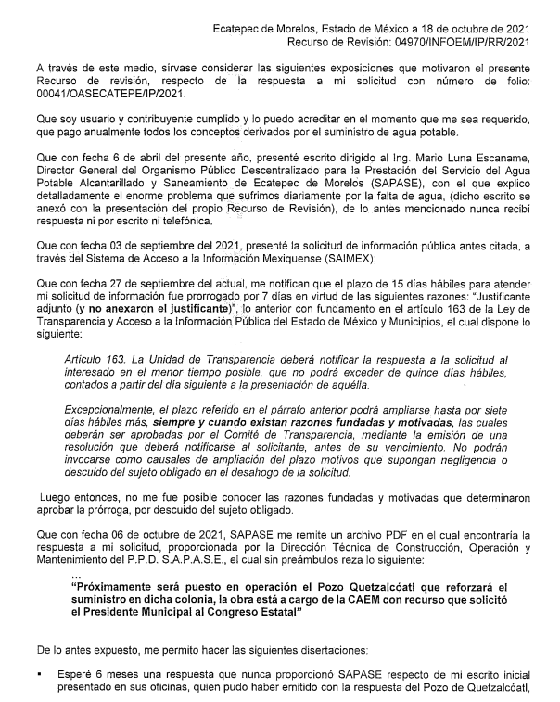
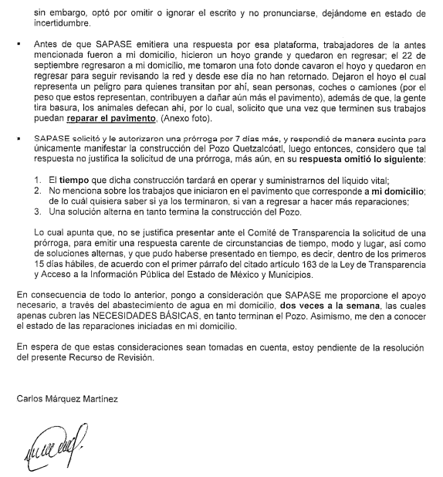

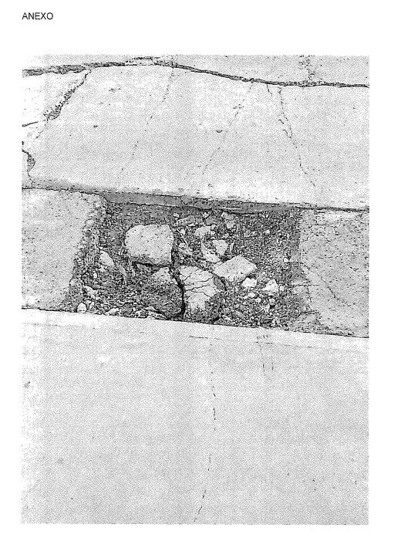
Al respecto, el Sujeto Obligado le informó al Recurrente que el término para otorgarle respuesta se había prorrogado; sin embargo, dicha prórroga se realizó sin las formalidades que establece el artículo 163 de la Ley de Transparencia estatal, que a la letra dispone lo siguiente:

Artículo 163. La Unidad de Transparencia deberá notificar la respuesta a la solicitud al interesado en el menor tiempo posible, que no podrá exceder de quince días hábiles, contados a partir del día siguiente a la presentación de aquélla.

Excepcionalmente, el plazo referido en el párrafo anterior podrá ampliarse hasta por siete días hábiles más, siempre y cuando existan razones fundadas y motivadas, las cuales deberán ser aprobadas por el Comité de Transparencia, mediante la emisión de una resolución que deberá notificarse al solicitante, antes de su vencimiento. No podrán invocarse como causales de ampliación del plazo motivos que supongan negligencia o descuido del sujeto obligado en el desahogo de la solicitud.

Por lo anterior, se insta al Sujeto Obligado a que, en posteriores ocasiones, actúe con lo dispuesto por el artículo en cita.

Ahora bien, quedando establecido lo anterior, este Órgano Garante considera viable realizar el estudio en aras de establecer si la respuesta del Sujeto Obligado colma la pretensión del Recurrente, así como calificar los motivos de inconformidad de la particular.

En este sentido, es pertinente enfatizar lo que, respecto al derecho de acceso a la información pública, refiere el artículo 6° de la Constitución Política de los Estados Unidos Mexicanos, que en su parte conducente señala:

Artículo 6o. La manifestación de las ideas no será objeto de ninguna inquisición judicial o administrativa, sino en el caso de que ataque a la moral, la vida privada o los derechos de terceros, provoque algún delito, o perturbe el orden público; el derecho de réplica será ejercido en los términos dispuestos por la ley. El derecho a la información será garantizado por el Estado.

Toda persona tiene derecho al libre acceso a información plural y oportuna, así como a buscar, recibir y difundir información e ideas de toda índole por cualquier medio de expresión.

Para efectos de lo dispuesto en el presente artículo se observará lo siguiente:

A. Para el ejercicio del derecho de acceso a la información, la Federación, los Estados y el Distrito Federal, en el ámbito de sus respectivas competencias, se regirán por los siguientes principios y bases:

I. Toda la información en posesión de cualquier autoridad, entidad, órgano y organismo de los Poderes Ejecutivo, Legislativo y Judicial, órganos autónomos, partidos políticos, fideicomisos y fondos públicos, así como de cualquier persona física, moral o sindicato que reciba y ejerza recursos públicos o realice actos de autoridad en el ámbito federal, estatal y municipal, es pública y sólo podrá ser reservada temporalmente por razones de interés público y seguridad nacional, en los términos que fijen las leyes. En la interpretación de este derecho deberá prevalecer el principio de máxima publicidad. Los sujetos obligados deberán documentar todo acto que derive del ejercicio de sus facultades, competencias o funciones, la ley determinará los supuestos específicos bajo los cuales procederá la declaración de inexistencia de la información.
II. La información que se refiere a la vida privada y los datos personales será protegida en los términos y con las excepciones que fijen las leyes.
III. Toda persona, sin necesidad de acreditar interés alguno o justificar su utilización, tendrá acceso gratuito a la información pública, a sus datos personales o a la rectificación de éstos.
IV. Se establecerán mecanismos de acceso a la información y procedimientos de revisión expeditos que se sustanciarán ante los organismos autónomos especializados e imparciales que establece esta Constitución.
V. Los sujetos obligados deberán preservar sus documentos en archivos administrativos actualizados y publicarán, a través de los medios electrónicos disponibles, la información completa y actualizada sobre el ejercicio de los recursos públicos y los indicadores que permitan rendir cuenta del cumplimiento de sus objetivos y de los resultados obtenidos.
VI. Las leyes determinarán la manera en que los sujetos obligados deberán hacer pública la información relativa a los recursos públicos que entreguen a personas físicas o morales.
VII. La inobservancia a las disposiciones en materia de acceso a la información pública será sancionada en los términos que dispongan las leyes.
VIII. La Federación contará con un organismo autónomo, especializado, imparcial, colegiado, con personalidad jurídica y patrimonio propio, con plena autonomía técnica, de gestión, capacidad para decidir sobre el ejercicio de su presupuesto y determinar su organización interna, responsable de garantizar el cumplimiento del derecho de acceso a la información pública y a la protección de datos personales en posesión de los sujetos obligados en los términos que establezca la ley.
…
La ley establecerá aquella información que se considere reservada o confidencial.

Por su parte, la Constitución Política del Estado Libre y Soberano de México, en su artículo 5°, dispone en su parte conducente, lo siguiente:

Artículo 5. …
El derecho a la información será garantizado por el Estado. La ley establecerá las previsiones que permitan asegurar la protección, el respeto y la difusión de este derecho.

Para garantizar el ejercicio del derecho de transparencia, acceso a la información pública y protección de datos personales, los poderes públicos y los organismos autónomos, transparentarán sus acciones, en términos de las disposiciones aplicables, la información será oportuna, clara, veraz y de fácil acceso.

Este derecho se regirá por los principios y bases siguientes:

I. Toda la información en posesión de cualquier autoridad, entidad, órgano y organismos de los Poderes Ejecutivo, Legislativo y Judicial, órganos autónomos, partidos políticos, fideicomisos y fondos públicos estatales y municipales, así como del gobierno y de la administración pública municipal y sus organismos descentralizados, asimismo de cualquier persona física, jurídica colectiva o sindicato que reciba y ejerza recursos públicos o realice actos de autoridad en el ámbito estatal y municipal, es pública y sólo podrá ser reservada temporalmente por razones previstas en la Constitución Política de los Estados Unidos Mexicanos de interés público y seguridad, en los términos que fijen las leyes. En la interpretación de este derecho deberá prevalecer el principio de máxima publicidad. Los sujetos obligados deberán documentar todo acto que derive del ejercicio de sus facultades, competencias o funciones, la ley determinará los supuestos específicos bajo los cuales procederá la declaración de inexistencia de la información.
II. La información referente a la intimidad de la vida privada y la imagen de las personas será protegida a través de un marco jurídico rígido de tratamiento y manejo de datos personales, con las excepciones que establezca la ley reglamentaria.
III. Toda persona, sin necesidad de acreditar interés alguno o justificar su utilización, tendrá acceso gratuito a la información pública, a sus datos personales o a la rectificación de éstos.
IV. Se establecerán mecanismos de acceso a la información y procedimientos de revisión expeditos que se sustanciarán ante el organismo autónomo especializado e imparcial que establece esta Constitución.
V. Los procedimientos de acceso a la información pública, de acceso, corrección y supresión de datos personales, así como los recursos de revisión derivados de los mismos, podrán tramitarse por medios electrónicos, a través de un sistema automatizado que para tal efecto establezca la ley reglamentaria y el organismo autónomo garante en el ámbito de su competencia. Las resoluciones que correspondan a estos procedimientos se sistematizarán para favorecer su consulta.
VI. Los sujetos obligados deberán preservar sus documentos en archivos administrativos actualizados y publicarán, a través de los medios electrónicos disponibles, la información completa y actualizada sobre el ejercicio de los recursos públicos y los indicadores que permitan rendir cuenta del cumplimiento de sus objetivos y los resultados obtenidos.
VII. La ley reglamentaria, determinará la manera en que los sujetos obligados deberán hacer pública la información relativa a los recursos públicos que entreguen a personas físicas o jurídicas colectivas.

En ese orden de ideas, la Ley de Transparencia y Acceso a la Información Pública del Estado de México y Municipios, prevé en su artículo 23, fracción I, lo siguiente:

Artículo 23. Son sujetos obligados a transparentar y permitir el acceso a su información y proteger los datos personales que obren en su poder:

I. IV. Los ayuntamientos y las dependencias, organismos, órganos y entidades de la administración municipal;
(…)

Es así que, conforme a los preceptos legales citados, se desprende que el derecho de acceso a la información pública es un derecho individual que puede ser ejercido ante cualquier autoridad, entidad, órgano u organismo, tanto federales, como estatales, de la Ciudad de México, o Municipales, con el fin de que los particulares conozcan toda aquella información que es considerada como pública.

El Reglamento Interno de la Administración Pública Municipal de Ecatepec de Morelos 2019-2021, en su capítulo II establece lo siguiente:
CAPÍTULO II
Del Organismo Público Descentralizado para la Prestación de los Servicios de Agua Potable, Alcantarillado y Saneamiento del Municipio de Ecatepec de Morelos (SAPASE)
Artículo 61. El Organismo se encargará de otorgar la prestación del servicio público de agua potable, alcantarillado y saneamiento, dentro de la competencia territorial del Municipio de Ecatepec de Morelos, Estado de México.
Artículo 62. El Organismo cuenta con personalidad jurídica, patrimonio propio, autonomía en el manejo de sus recursos y el carácter de autoridad fiscal en relación a la recaudación y administración de las contribuciones derivadas de los servicios que presta.
Artículo 63. Al Organismo Público Descentralizado para la prestación de los Servicios de Agua Potable, Alcantarillado y Saneamiento de Ecatepec de Morelos, le corresponden las siguientes atribuciones:
I. Prestar dentro del territorio Municipal y conforme a las leyes y disposiciones jurídicas aplicables, los servicios de suministro de agua potable, drenaje y tratamiento de aguas residuales;
II. Participar en coordinación con los Gobiernos Federal, Estatal y Municipal en el establecimiento de las políticas, lineamientos y especificaciones técnicas conforme a los cuales deberá efectuarse la construcción, ampliación, rehabilitación, administración, operación, conservación y mantenimiento de los sistemas de agua potable, drenaje, saneamiento y tratamiento de aguas residuales;
III. Planear y programar la prestación de los servicios de suministro de agua potable, drenaje, saneamiento y tratamiento de aguas residuales, en los términos de la Ley del Agua para el Estado de México y Municipios y de otros ordenamientos legales aplicables;
IV. Realizar por sí o a través de terceros y de conformidad con las normas jurídicas aplicables, las obras de infraestructura hidráulica Municipal, incluida su operación, conservación y mantenimiento;
V. Dictaminar la factibilidad de servicios públicos de agua potable, alcantarillado y saneamiento de aguas residuales, previa consulta al Presidente del Consejo de
Administración;
VI. La recaudación que realice el Organismo será el cobro de derechos por los servicios establecidos en el artículo 129 y 130 del Código Financiero del Estado de México y Municipios;
VII. Realizará sus propios actos de notificación, verificación, inspección y ejecución que de acuerdo a las atribuciones que le confieran el Código Administrativo del Estado de México, Código de Procedimientos Administrativos del Estado de México, Código Financiero del Estado de México, Ley del Agua para el Estado de México y sus Municipios y demás disposiciones legales aplicables;
VIII. Iniciará, tramitará y resolverá los procedimientos administrativos que en el ámbito de su competencia desahoguen.
IX. Restringirá el servicio de agua potable por la falta de pago de dos o más periodos bimestrales, debidamente notificados al deudor y hasta que se realice el pago, se subsane las irregularidades y se cubran totalmente los créditos fiscales y el pago de los gastos por el restablecimiento del servicio, de conformidad con el Código Financiero del Estado de México y Municipios, Ley del Agua para el Estado de México y Municipios, y su Reglamento y demás normatividad aplicable;
X. Realizará el cobro de los créditos fiscales generados por la falta de pago de alguno de los servicios prestados, a través del procedimiento administrativo de ejecución, en términos del Código Financiero del Estado de México y Municipios;
XI. Organizará el funcionamiento de las áreas que se encuentren a su cargo; y
XII. Las demás que le otorguen la Ley del Agua para el Estado de México y Municipios, el H. Ayuntamiento, el Consejo de Administración del Organismo y otras disposiciones legales aplicables.
(…)

De tal forma que este Órgano Garante estima que el Sujeto Obligado, al informar al particular que será puesto en operación el Pozo Quetzalcóatl que reforzará el suministro de agua en su colonia, colmó las pretensiones de la misma. Consecuentemente, debido a que la respuesta satisface plenamente el requerimiento del hoy Recurrente, se estima que los motivos de inconformidad planteados en el recurso de revisión, devienen infundados, siendo lo procedente confirmar la respuesta del Sujeto Obligado por lo argumentado en párrafos anteriores.

Al respecto ante el pronunciamiento por parte del Sujeto Obligado, es dable señalar que los actos que realicen los servidores públicos, se realizan apegados a la atribuciones conferidas en los manuales y reglamentos que al efecto se expidan por lo tanto, este Órgano de Transparencia no cuenta con las facultades para dudar de la veracidad de la información que manifiesta el Sujeto Obligado, por analogía el criterio 31/10 emitido por el entonces Instituto Federal de Acceso a la Información y Protección de Datos ahora Instituto Federal de Acceso a la Información y Protección de Datos que establece:

El Instituto Federal de Acceso a la Información y Protección de Datos no cuenta con facultades para pronunciarse respecto de la veracidad de los documentos proporcionados por los sujetos obligados. El Instituto Federal de Acceso a la Información y Protección de Datos es un órgano de la Administración Pública Federal con autonomía operativa, presupuestaria y de decisión, encargado de promover y difundir el ejercicio del derecho de acceso a la información; resolver sobre la negativa de las solicitudes de acceso a la información; y proteger los datos personales en poder de las dependencias y entidades. Sin embargo, no está facultado para pronunciarse sobre la veracidad de la información proporcionada por las autoridades en respuesta a las solicitudes de información que les presentan los particulares, en virtud de que en los artículos 49 y 50 de la Ley Federal de Transparencia y Acceso a la Información Pública Gubernamental no se prevé una causal que permita al Instituto Federal de Acceso a la Información y Protección de Datos conocer, vía recurso revisión, al respecto.

Así, en mérito de lo expuesto en líneas anteriores resultan infundadas las razones o motivos de inconformidad que arguye la Recurrente; por ello, con fundamento en el artículo 186 fracción II de la Ley de Transparencia y Acceso a la Información Pública del Estado de México y Municipios, se CONFIRMA la respuesta a la solicitud de información pública 00041/OASECATEPE/IP/2021 que ha sido materia del presente fallo, por lo que este Pleno:

R E S U E L V E

PRIMERO. Se CONFIRMA la respuesta del Sujeto Obligado a la solicitud de información 00041/OASECATEPE/IP/2021 por resultar infundadas las razones o motivos de inconformidad hechos valer por la Recurrente, en términos del Considerando CUARTO de esta resolución.

SEGUNDO. Notifíquese la presente resolución mediante el Sistema de Acceso a la Información Mexiquense al Titular de la Unidad de Transparencia del Sujeto Obligado.

TERCERO. Notifíquese a la Recurrente la presente resolución vía Sistema de Acceso a la Información Mexiquense (SAIMEX) y correo electrónico, y hágase de su conocimiento que en caso de que considere que le causa algún perjuicio, podrá promover el Juicio de Amparo en los términos de las leyes aplicables, de acuerdo a lo estipulado por el artículo 196 de la Ley de Transparencia y Acceso a la Información Pública del Estado de México y Municipios.

ASÍ LO RESUELVE, POR UNANIMIDAD DE VOTOS, EL PLENO DEL INSTITUTO DE TRANSPARENCIA, ACCESO A LA INFORMACIÓN PÚBLICA Y PROTECCIÓN DE DATOS PERSONALES DEL ESTADO DE MÉXICO Y MUNICIPIOS, CONFORMADO POR LOS COMISIONADOS JOSÉ MARTÍNEZ VILCHIS, MARÍA DEL ROSARIO MEJÍA AYALA, SHARON CRISTINA MORALES MARTÍNEZ, LUIS GUSTAVO PARRA NORIEGA Y GUADALUPE RAMÍREZ PEÑA, EN LA CUADRAGÉSIMA CUARTA SESIÓN ORDINARIA CELEBRADA EL OCHO DE DICIEMBRE DE DOS MIL VEINTIUNO, ANTE EL SECRETARIO TÉCNICO DEL PLENO, ALEXIS TAPIA RAMÍREZ.-------------------------------------------------------------------------------------------------------------------------------------------------------------------------------------------------------------------------------------------------------------------------------------------------------------------------------------------------------------------------------------------------------------------------------------------------------------------------------------------------------------------------------------------------------------
JMV/CCR/FJJC

Estudio oficioso o a petición de parte que no son incompatibles con el derecho de acceso a la justicia, ya que éste no se coarta por regular causas de improcedencia y sobreseimiento con tales fines, sirviendo de sustento la tesis aislada XVI.1o.A.T.2 K visible en el Semanario Judicial de la Federación bajo el número de registro 2000365 cuyo rubro y texto estipula lo siguiente: IMPROCEDENCIA Y SOBRESEIMIENTO EN EL JUICIO DE AMPARO. LAS CAUSAS PREVISTAS EN LOS ARTÍCULOS 73 Y 74 DE LA LEY DE LA MATERIA, RESPECTIVAMENTE, NO SON INCOMPATIBLES CON EL ARTÍCULO 25.1 DE LA CONVENCIÓN AMERICANA SOBRE DERECHOS HUMANOS. Del examen de compatibilidad de los artículos 73 y 74 de la Ley de Amparo con el artículo 25.1 de la Convención Americana sobre Derechos Humanos no se advierte que el derecho interno desatienda los estándares que pretenden proteger los derechos humanos en dicho tratado, por regular causas de improcedencia y sobreseimiento que impiden abordar el estudio de fondo del asunto en el juicio de amparo, en virtud de que el propósito de condicionar el acceso a los tribunales para evitar un sobrecargo de casos sin mérito, es en sí legítimo, por lo que esa compatibilidad, en cuanto a los requisitos para la admisibilidad de los recursos dependerá, en principio, de los siguientes criterios: no pueden ser irracionales ni de tal naturaleza que despojen al derecho de su esencia, ni discriminatorios y, en el caso, la razonabilidad de esas causas se justifica por la viabilidad de que una eventual sentencia concesoria tenga un ámbito de protección concreto y no entre en conflicto con el orden jurídico, no son de tal naturaleza que despojen al derecho de su esencia ni tampoco son discriminatorias, pues no existe alguna condicionante para su aplicabilidad, en función de cuestiones personales o particulares del quejoso. Por tanto, las indicadas causas de improcedencia y sobreseimiento no son incompatibles con el citado precepto 25.1, pues no impiden decidir sencilla, rápida y efectivamente sobre los derechos fundamentales reclamados como violados dentro del juicio de garantías.

